新王牌高三地理寒假班入学测试卷
一、“城市，让生活更美好”，城市空间结构与城市职能、自然环境密切相关。
1、不同的城市职能具有不同的城市空间结构特征。下列叙述正确的是（ ）
①巴西利亚有多个钢铁工业区 ②纽约金融区规模大
③三亚旅游风景区占地比重大 ④上海有众多商业区
A、①②③ B、②③④ C、①②④ D、①③④

2、大连是我国北方的重要沿海城市，哈大铁路线的终点。其城市空间形态表现为（ ）
A、从中心城区向外均匀扩展 B、沿铁路线狭长分布
C、以港口为中心向腹地扩展 D、沿海岸线绵延分布
二、亚洲某地（约，），蓝天与自云交织，雪山与湖泊辉映
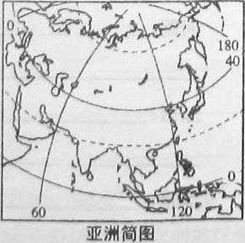
3、该地所属的气候类型是（ ）
A、热带稀树草原气候 B、高原山地气候
C、温带大陆性气候 D、地中海气候

4、该地的相对地理位置位于（ ）
A、喜马拉雅山脉南彻 B、德干高原北部
C、阿拉伯海沿岸 D、地中海沿岸

5、该地属于亚洲地理分区中的（ ）
A、中亚 B、南亚 C、西亚 D、东南亚

三、人口迁移有着各种各样的原因，对社会、经济、生态、文化产生一定的影响。
6、在以下人口迁移的事例中，由生态问题引发的是（ ）
①三峡库区移民前往东部沿海 ②宁夏西部农民迁出干旱地区
③东部知识青年迁入西部边疆 ④陕西南部农民搬离多灾山区
A、①② B、①③ C、③④ D、②④

7、一般而言，有组织的大规模移民过程中，需要考虑的主要因素是迁入区的（ ）
A、人口密度 B、人口容量 C、人口构成 D、人口素质

8、20世纪60年代末，一批京津沪知识青年来到北大荒。在生产生活过程中，与当地黑土文化发生交流与融入的地域文化是（ ）
①华南妈祖文化 ②江南水乡文化 ③华北平原文化 ④荒漠绿洲文化
A、①③ B、②③ C、②④ D、①④

9、地震多发生在板块的消亡边界。在下列板块中，与相邻板块形成消亡边界最多的是（ ）
A、南极洲板块 B、美洲板块 C、非洲板块 D、亚欧板块

10、下列我国省区中，属于地震重点预防区的是（ ）
A、湖南、内蒙古 B．内蒙古、云南 C、台湾、云南 D、台湾、湖南

11、在下列选项中，可以利用全球定位系统检测的是（ ）
A、山体位移 B、地震震级 C、震源深度 D、地震烈度





下图表示某河流水文测站春夏秋冬四季气温、降水量和径流分配状况。
甲
乙
海
12、该河流可能分布在（ ）
A、恒河流域 B、尼罗河流域
C、长江流域 D、亚马孙河流域

13、该地河流的主要补给形式是（ ）
A、积雪融水补给为主 B、雨水补给
C、地下水补给 D、湖泊水补给

14、该地河流的径流量最低的月份出现在（ ）
A、1月 B、2月 C、11月 D、12月

四、安徽省南部地处亚热带季风气候区，气候湿热，地形以山地为主，对外交通不便，耕地稀少，当地传统的菜肴、民居、戏曲、农业生产等明显打上了地理环境的烙印。
15、安徽省南部传统特色菜的选料较多采用（ ）
①海鲜 ②牛羊肉 ③山货 ④腌腊制品
A、①② B、②③ C、①④ D、③④

16、 下列叙述与安徽省南部地域文化特征相符的是（ ）
A、敬奉妈祖，盛行妈祖文化 B、农业以种植茶、竹等为特色
C、评剧、秦腔为传统地方戏曲 D、泥草房和吊脚楼是传统民居

五、那是一片神奇的土地，民族风情浓郁，自然资源诱人，冒险家、商贾纷至沓来┄┄
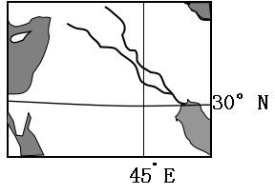
17、这里的城市多沿河而居，街道上可见的景观有（ ）
A、圆形穹顶的东正教堂 B、艳丽轻柔的纱丽服饰
C、圆顶尖塔的大清真寺 D、热情奔放的土风歌舞

18、对该地区的经济发展具有十分重要作用的自然资源是（ ）
A、油气资源 B、水能资源 C、森林资源 D、水产资源
六、在经济全球化背景下，H国IT产业迅速发展，但该国的基本国情也使得以IT产业为主导的现代服务业面临挑战，读图表，回答问题。
表1 2006年—2008年11国外投资的主要产业部门（百万美元）
现代服务业 | 609 | 金融 | 54
计算机制造 | 197 | 化工及相关产品 | 53
微电子及电器设备 | 198 | 制药业 | 40
现代通信工程 | 123 | 食品及日用产品 | 35
表2 2010年11国、世界平均受教育程度（％）
 | 15岁以上成人识字率 | 高等教育毛入学率
11国 | 61.00 | 13.49
世界平均 | 78.60 | 26.42
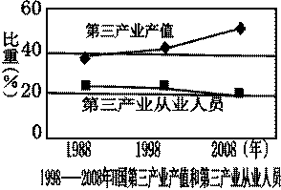
19、H国外资投入的主要产业部门属于（ ）
A、 技术密集型 B、劳动密集型 C、资源密集型 D、资本密集型

20、 H国第三产业出现如图所示特点的可能原因是，该产业（ ）
A、发展速度在减缓 B、劳动力素质较高
C、金融业比重较小 D、提供就业岗位多

